* 1. 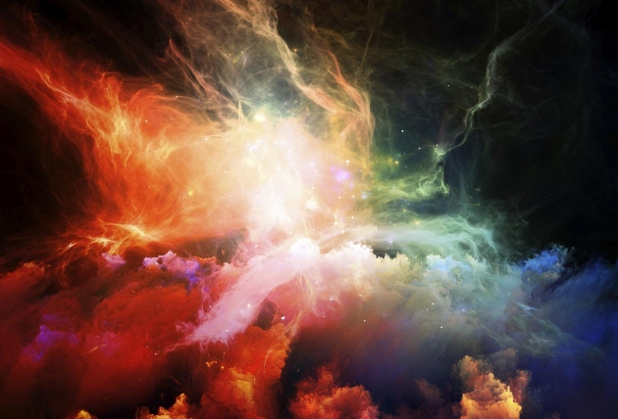**TEORÍAS SOBRE EL ORIGEN DEL UNIVERSO**

**TEORÍAS Y CONCEPCIONES SOBRE EL ORIGEN DEL COSMOS, LA VIDA Y EL SER HUMANO**

Existe una variedad de planteamientos se han formulado para encontrar una explicación sobre el origen del universo. Existen **cuatro teorías fundamentales** que explican el origen del Universo. Éstas son:

* **La teoría del Big Bang**
* **La teoría Inflacionaria**
* **La teoría del estado estacionario**
* **La teoría del universo oscilante**
  1. 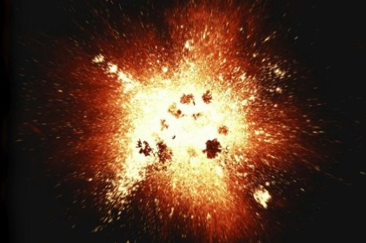***Teoría del Big Bang:*** La [**teoría de la gran explosión**](http://science.nasa.gov/astrophysics/focus-areas/what-powered-the-big-bang/), mejor conocida como la [teoría del Big Bang](http://www.ojocientifico.com/2010/10/10/la-teoria-del-big-bang), es la más popular y aceptada en la actualidad. Esta teoría, supone que hace entre unos 14.000 y 15.000 millones de años, toda la materia del Universo (lo cual incluye al Universo mismo) estaba concentrada en una zona extraordinariamente pequeña, hasta que explotó en un violento evento a partir del cual comenzó a expandirse.

Toda esa materia, comprimida y contenida en un único lugar, fue impulsada tras la explosión, comenzó a expandirse y a acumularse en diferentes partes. En esa expansión, la materia se fue agrupando y acumulando para dar lugar a las primeras estrellas y galaxias, formando así lo que conocemos como el Universo.

* 1. **EL UNIVERSO**
  2. **COMPONENTES DEL UNIVERSO**
  3. **EL SISTEMA SOLAR**
  4. **LA LUNA Y SUS FACES**